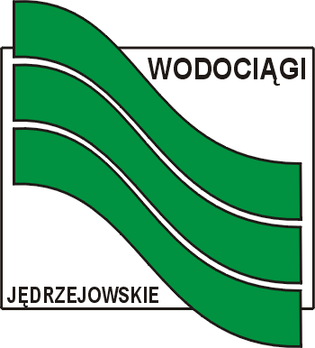
”WODOCIĄGI JĘDRZEJOWSKIE” SP. Z O.O.

ul. Al.J.Piłsudskiego 2, 28-300 Jędrzejów; tel: 41 386-32-01
fax: 41 386-43-49; NIP: 656-232-18-76; REGON: 260476126
bank: BNP Paribas Bank Polska S.A. 07-20300045-1110000001013920
KRS: 0000389834 prowadzony przez Sąd Rejonowy w Kielcach X Wydział Gospodarczy Krajowego Rejestru Sądowego; Kapitał Zakładowy 34 853 850,00zł

www.wodociagi.jedrzejowskie.pl e-mail:biuro@wodociagi.jedrzejowskie.pl

Postępowanie 1/S/2024
Jędrzejów dn. 19 kwietnia 2024r.

INFORMACJA
dla Wykonawców nr 1

Dotyczy: „Odbiór i zagospodarowanie ustabilizowanych osadów ściekowych oraz zawartości piaskowników z oczyszczalni ścieków”

Na podstawie §24 ust. 4 „Regulaminu udzielania zamówień sektorowych” Zamawiający udziela odpowiedzi na zadane pytania przez Wykonawców.
Pytanie 1: Jaki jest minimalny jednorazowy odbiór odpadów w postaci zawartość piaskowników?

Odpowiedź:
Minimalny ilość jednorazowego odbioru odpadu w postaci zawartości piaskowników wynosi 5 m³.

Pytanie 2: Czy wymóg w punkcie VIII. ppkt. d): "Program odzysku lub unieszkodliwienia zawartości piaskownika z uwzględnieniem okresu zimowego i dokładnym opisem miejsca i sposobu zagospodarowania (dotyczy części III oferty)"
- dotyczy faktycznie zawartość piaskowników, czy też raczej osadów ściekowych?

Odpowiedź:
Zamawiający, na podstawie §24 ust. 5 Regulaminu, uchyla ppkt. d) w punkcie VIII SWZ.

